PHÒNG GD&ĐT…… | KIỂM TRA CHẤT LƯỢNG CUỐI HỌC KÌ I
TRƯỜNG TH…….. | NĂM HỌC 2022 – 2023

MA TRẬN NỘI DUNG MÔN TIẾNG VIỆT LỚP 1( BÀI ĐỌC)

Mạch kiến thức,  kĩ năng | Số câu và số điểm | Mức 1  40% | Mức 2  30% | Mức 3  30% | Tổng
a.Đọc thành tiếng  Học sinh đọc được các tiếng, từ, câu có âm, các vần đã học với tốc độ khoảng 20-25 chữ /phút. Phát âm rõ ràng, biết nghỉ khi gặp dấu chấm, ngắt khi có dấu phẩy | Số câu | 1 | 2 | 1 | 1
 | Số điểm | 3 | 2 | 2 | 7
b. Đọc hiểu  Nhận biết được cấu tạo đơn giản của tiếng (âm đầu, vần, thanh). Tìm được tiếng có chứa âm vần theo yêu cầu ở trong bài đọc hoặc ngoài bài đọc. Hiểu đơn giản về bài đọc: Bài có mấy câu, câu chuyện có mấy nhân vật, nói về ai, họ làm gì, thế nào. Biết gọi tên đúng các hình mô tả gọi tên sự vật, hoạt đông gần gũi, quên thuộc, nhận diện đúng chữ viết ghi tên sự vật, hoạt động đó. Ghép được các tiếng chứa vần đã học thành từ; ghép các cụm từ thành câu theo nội dung bài đã học , điền được từ con thiếu để hoàn chỉnh câu theo ý trong bài đã đọc, chọn đúng ý, sắp xếp các ý đúng với nội dung bài. | Số câu | 1 | 1 | 1 | 3
 | Số điểm | 1 | 1 | 1 | 3
Tổng | Số câu | 2 | 3 | 2 | 4
Tổng | Số điểm | 4 | 3 | 3 | 10

MA TRẬN CÂU HỎI MÔN TIẾNG VIỆT 1 CUỐI HỌC KÌ I

Mạch kiến thức,  kĩ năng |  |  |  | Số câu |  | Mức 1  (40%) |  |  | Mức 2  (30%) |  |  |  | Mức 3  (30%) |  |  | TỔNG
 |  |  |  |  |  | TN |  | TL | TN |  |  | TL | TN | TL |  | TỔNG
a.Đọc thành tiếng |  |  |  | Số câu |  |  |  | 1 | 1 |  |  | 1 |  | 1 |  | 7 (70%)
 |  |  |  | Câu số |  |  |  | 1 | 1.2 |  |  | 1 |  | 1 |  | 7 (70%)
b. Đọc hiểu |  |  |  | Số câu |  | 1 |  |  | 1 |  |  |  | 1 |  |  | 3(30%)
 |  |  |  | Câu số |  | 2.1 |  |  | 2.3 |  |  |  | 2.2 |  |  | 3(30%)
Tổng |  |  |  | Số điểm |  | 4 |  |  | 3 |  |  |  | 3 |  |  | 10 (100%)
 | PHÒNG GD & ĐT …… |  |  |  |  |  | KIỂM TRA CHẤT LƯỢNG CUỐI HỌC KÌ I
 | TRƯỜNG TH ……. |  |  |  |  |  | NĂM HỌC 2022 – 2023
 | MÔN TIẾNG VIỆT LỚP 1 (BÀI ĐỌC )
 | (Thời gian làm bài: 35 phút)
 | --------------------
 | Họ và tên: .............................................................. |  |  |  |  |  |  |  |  |  | Lớp: 1.... |  |  |  | Số báo danh: ........
 | Điểm |  | Nhận xét: Về kiến thức:...........................................................................  Về kĩ năng:................................................................................................
 | Bằng chữ
 | GT1: |  |  |  | GT2: |  |  |  |  | GK1: |  |  |  |  | GK2:

1. Đọc thành tiếng:
1.1. Bốc thăm 1 bài rồi đọc.
1.2. Trả lời 1 trong số các câu hỏi :
Phân tích tiếng....
Tiếng nào có vần ...
Tìm 1 tiếng ngoài bài có vần ....
2. Đọc hiểu: Đọc thầm bài:
Quả lê
Bé cầm quả lê to và ngắm nghía. Bé thủ thỉ:
- Lê à, bạn không muốn chia ra các phần nhỏ như quả cam ư? Chắc bạn muốn tặng riêng cho tớ, lê nhỉ.
Quả lê đáp:
Ồ, tớ không tặng riêng cho bạn. Tớ không chia ra các phần để bạn đem tựng bà cả quả đó!
Bé mừng quá:
- Ừ, đúng thật. Cảm ơn các bạn nhé!
?
Khoanh tròn chữ cái trước ý trả lời đúng:
(2.1) Bài nói về quả gì?
a) Quả cam b) Quả lê
(2.2) Lê không chia ra các phần để làm gì?
a) Để tặng bé cả quả b) Để tặng bà cả quả
(2.3) Bé có đồng ý với ý kiến của quả lê không?
a) Đồng ý b) Không đồng ý
PHÒNG GD&ĐT….. | KIỂM TRA CHẤT LƯỢNG CUỐI HỌC KÌ I
TRƯỜNG TH….. | NĂM HỌC 2022 – 2023

MA TRẬN NỘI DUNG MÔN TIẾNG VIỆT LỚP 1 (BÀI VIẾT)

Mạch kiến thức,  kĩ năng | Số câu và số điểm | Mức 1  40% | Mức 2  30% | Mức 3  30% | Tổng
a.Viết  Học sinh chép lại được các tiếng, từ, câu có âm, các vần đã học (khoảng 20 chữ/15- 20phút) đúng chính tả, kiểu chữ (chữ đứng nét đều); cỡ chữ (cỡ nhỡ) (chưa yêu cầu viết hoa) | Số câu | 2 | 1 | 1 | 3
 | Số điểm | 2 | 2 | 3 | 7
b. Kiến thức tiếng Việt:  Nhớ các quy tắc chính tả với c, k, g, gh...; Phân biệt được các âm vần dễ lẫn l/n, s/x, tr/ch, am/ap, ăt/ât, âng/âc, ... trong các từ dưới tranh hoặc gần gũi, quen thuộc. | Số câu | 2 | 1 |  | 3
 | Số điểm | 2 | 1 |  | 3
Tổng | Số câu | 4 | 2 | 1 | 6
Tổng | Số điểm | 4 | 3 | 3 | 10

MA TRẬN CÂU HỎI MÔN TIẾNG VIỆT 1 CUỐI HỌC KÌ I

Mạch kiến thức,  kĩ năng | Số câu | Mức 1  (40%) |  | Mức 2  (30%) |  | Mức 3  (30%) |  | TỔNG
Mạch kiến thức,  kĩ năng | Số câu | TN | TL | TN | TL | TN | TL | TỔNG
a.Viết | Số câu |  | 2 |  | 1 |  | 1 | 7 (70%)
a.Viết | Câu số |  | 1,2 |  | 3 |  | 4 | 7 (70%)
b. Kiến thức Tiếng Việt: | Số câu | 2 |  | 1 |  |  |  | 3(30%)
b. Kiến thức Tiếng Việt: | Câu số | 5,7 |  | 6 |  |  |  | 3(30%)
Tổng | Số điểm | 4 |  | 2 |  | 4 |  | 10 (100%)

PHÒNG GD & ĐT……. |  |  |  | KIỂM TRA CHẤT LƯỢNG CUỐI HỌC KÌ I
TRƯỜNG TH …… |  |  |  | NĂM HỌC 2022 – 2023
MÔN TIẾNG VIỆT LỚP 1( BÀI VIẾT)
(Thời gian làm bài: 35 phút)
Họ và tên: .............................................................. |  |  |  |  |  | Lớp: 1.... | Số báo danh: ........
Điểm |  | Nhận xét: Về kiến thức:...........................................................................  Về kĩ năng:................................................................................................
Bằng chữ
GT1: |  |  | GT2: |  | GK1: |  | GK2:
II – Bài viết: Học sinh nhìn và chép lại:
Câu 1. Viết lại các âm sau: b , u , th , gh
Câu 2: Viết lại các vần sau: em , iên , ương , it
Câu 3: Viết lại các từ sau: tập vở , viên bi , nón lá , đắp chăn
Câu 4: Viết lại câu văn sau:
Sáng sớm, biển rạng rỡ giữa muôn ngàn tia nắng.

Câu 5. Nối từ ngữ với hình:

sút bóng

chiếc lược
khăn quàng


hộp bút
Câu 6. Điền vào chỗ trống g hoặc gh
gồ ………..ề ……...ắn bó …………i chép …..…an góc

Câu 7. Điền vào chỗ trống an hoặc at:
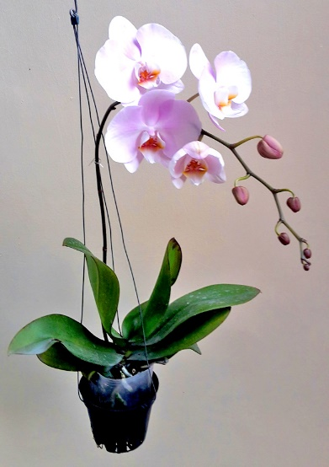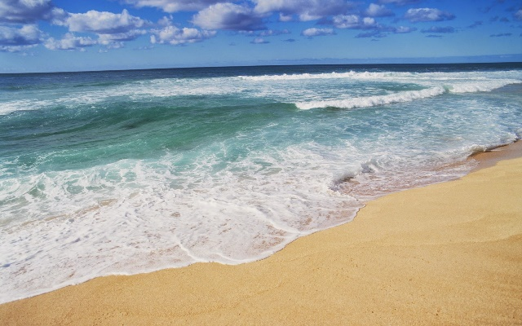

Giỏ l…………. Bờ c……………..

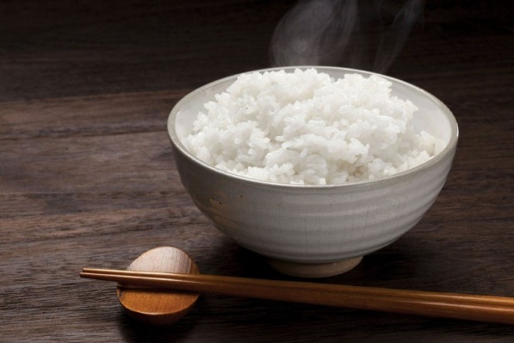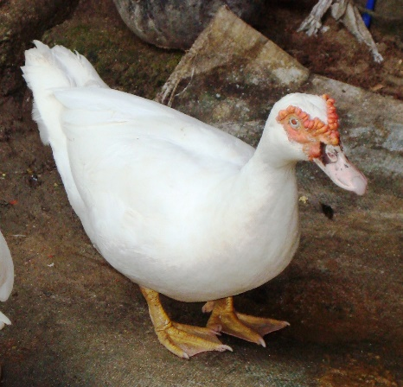

B…………. cơm Con ng………………

ĐÁP ÁN – BIỂU ĐIỂM MÔN TIẾNG VIỆT 1 KÌ 1
BÀI ĐỌC
1. Đọc thành tiếng: 7 (điểm):
1.1. Đọc âm, vần:
- m, l, nh, tr, ph, qu
- ươm, en, ưng, uôc, ôc, ep,
1.2. Đọc từ:
- khăn len, thịt xiên, bỏng ngô,
1.3. Đọc câu/đoạn văn:
Mưa lũ
Nhím sợ mưa lũ mùa hè. Mưa đổ sầm sập… Sấm nổ ầm ầm… Gió rú ù… ù… Chim, thú lo sợ tìm chỗ nấp. Nhà của nhím ấm áp và đẹp là thế mà bị mưa lũ lấp đi.
? Nhím sợ điều gì?
? Mưa như thế nào?
? Chim thú làm gì khi mưa lũ?
? Nhà của nhím bị mưa lũ làm gì?
* Đánh giá:
- Đọc trơn đúng âm đầu: (1 điểm)
- Đọc trơn đúng vần : (1 điểm)
- Đọc đúng tiếng, từ: (1 điểm)
- Đọc đúng câu/đoạn văn: (3 điểm)
- Trả lời 1 câu hỏi về nội dung đoạn (1 điểm)
2. Đọc hiểu: 3 (điểm):
2.1. Khoanh vào ý B, được 1 điểm
2.2. Khoanh vào ý B, được 1 điểm
2.3. Khoang vào ý A, được 1 điểm

BÀI VIẾT
II – Bài viết: 7 điểm
Câu 1, 2: Viết đúng âm/vần/ - đúng cỡ chữ (cỡ nhỡ), kiểu chữ (chữ đứng nét đều): mỗi chữ được 0,25 điểm.
Câu 3: Viết đúng từ - đúng cỡ chữ (cỡ nhỡ), kiểu chữ (chữ đứng nét đều): mỗi từ được 0,5 điểm.
Câu 4: Viết đúng câu văn - đúng cỡ chữ (cỡ nhỡ), kiểu chữ (chữ đứng nét đều) được 3 điểm. Thiếu, sai 1 tiếng trừ 0,3 điểm.

Câu 5. (1 điểm) Nối đúng mỗi ý được 0,25 điểm
Câu 6: Điền đúng cả 4 từ được 1 điểm, đúng 1 từ được 0,25 điểm:
gồ ghề gắn bó ghi chép gan góc
Câu 7: Điền đúng cả 4 từ được 1 điểm, đúng 1 từ được 0,25 điểm:
Giỏ lan bờ cát bát cơm con ngan

